9º ANO
LÍNGUA INGLESA
ATIVIDADE 13
Tema: Facts/Opinions and If-clauses
Habilidade: (EF09LI06-A) Distinguir fatos de opiniões em textos argumentativos da esfera jornalística para reconhecer o posicionamento de opiniões divergentes e convergentes entre textos e os elementos argumentativos que as sustentam. (EF09LI15-A) Entender a estrutura e significados das orações condicionais dos tipos 0, 1 e 2 (If-clauses) para empregá-las em interações discursivas, hipotéticas ou não.
NOME:
UNIDADE ESCOLAR:
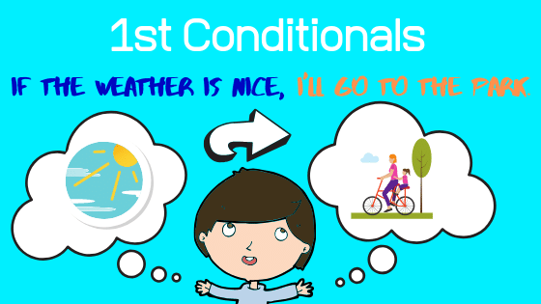
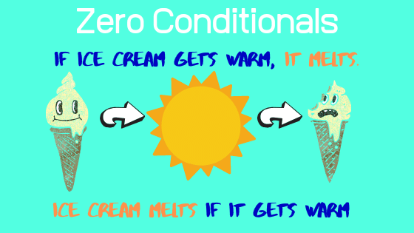
Disponível em: https://englishclassviaskype.com/blog/how-to-learn-english/zero-and-first-conditional-structures/ Acesso em 03 de set de 2020.
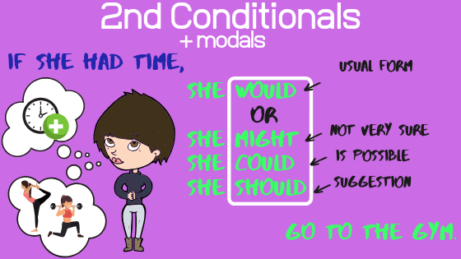
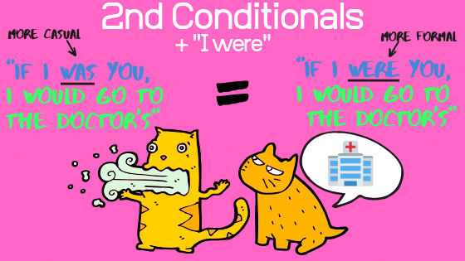
Disponível em: https://englishclassviaskype.com/blog/how-to-learn-english/2nd-and-3rd-conditional-structures/ Acesso em 03 de set de 2020.

You can watch a video about If-clauses, if it is possible.
https://www.youtube.com/watch?v=M-_Jp3PcDRU&t=16s

HOW TO TELL THE DIFFERENCE BETWEEN…
FACT |  | OPINION
A FACT is a true statement that you can prove. | Key words:  Dates  Numbers  Science  Historical  Events  Non-fiction | An OPINION is someone’s idea or feeling about something. | Key words:  Prefer  Think  Feel  Believe
- Your heart pumps blood through your body.  There are 26 states in Brazil |  | The cake tastes delicious.  She looks happy.
Disponível em: https://primaryflourish.com/2016/09/is-that-a-fact.html Acesso em 22 de jul de 2021. (Adaptado)

You can watch a video about Fact and opinion, if it is possible.
https://www.youtube.com/watch?v=CuK0AX9nXgw

- Read each statement and then circle whether it is a fact or opinion. (Leia cada frase e em seguida circule se ela é um fato ou opinião.)
  - José Sarney was the President of Brazil in 1990. FACT/OPINION
  - Gabriel Sara is the greatest soccer player in Brazil. FACT / OPINION
  - Dom Casmurro was written by Machado de Assis. FACT /OPINION
  - Oranges contain both calcium and vitamin C. FACT /OPINION
  - Cats are the prettiest animals. FACT/OPINION

Let’s read a text about Joe’s mother and do some exercises!
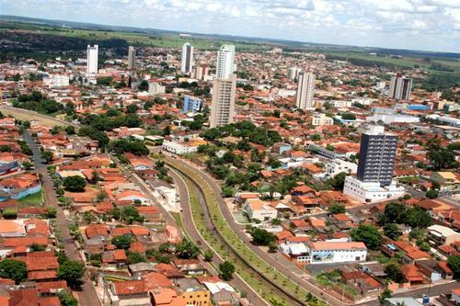
Joe and his family lived in Itaguaru. But his mother got a new job in Rio Verde. So, they moved to Rio Verde last month. He likes his new house. He thinks Rio Verde is a great city. There are 241.518 inhabitants there. His mother is an agronomist and studies sustainable ways to make soils more productive and profitable throughout the world.
Disponível em: http://cidadesdegoias.com.br/turismo-historico-em-rio-verde/ Acesso em 22 de jul de 2021.

- Mark an X TRUE or FALSE according to the text. (Marque um X no verdadeiro ou falso de acordo com o texto.)
 | TRUE | FALSE
- Joe’s mother is an agronomist and she works in Itaguaru.
- Joe likes his new house in Rio Verde.
- Joe’s family moved to Rio Verde.
- Joe studies sustainable ways to make soils more productive.

- Leia o texto novamente e retire duas sentenças que sejam FACTS e duas que sejam OPINIONS.
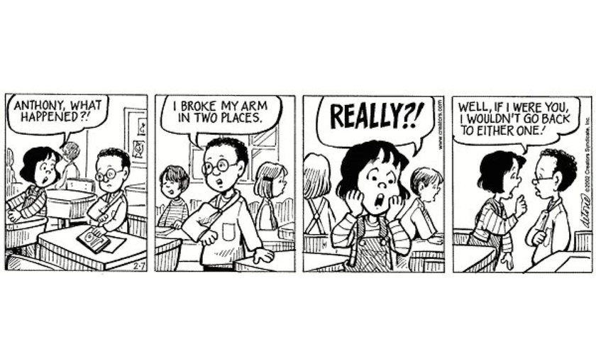
Let’s read a comic strip and do some exercises!
Disponível em: https://zipfslaw.org/2018/01/26/ambiguity-i/ambiguity-broke-my-arm-in-two-places/ Acesso em 27 de ago de 2020.
- Ao lermos a Comic strip, observamos que Anthony e sua amiga utilizam a palavra PLACE com significados diferentes. Identifique-os e explique o uso da Second Conditional no último quadrinho.
Disponível em: https://ngl.cengage.com/assets/downloads/wrldeng_pro0000000511/level_2_unit_8_final.pdf/ Acesso em 27 de ago de 2020.
5. Answer these questions in English.
a) Why is Katie not sure about going camping in the national park?
b) Do the black bears stay away from people?
c) When will she be scared?
d) What will happen if you leave the bears alone?

6. Complete the sentences and make Zero Conditionals.
a) If you _____________ (touch) a fire, you _______________ (get) burned.
b) Snakes ________________ (bite) if they _______ (be) scared
c) If babies ________ (be) hungry, they _____________ (cry).

7. Complete the sentences and make First Conditionals.
a) If you sister ____________ (go) to São Simão de Goiás, she _________________ (have) a great time.
b) If you _______________ (get) a haircut, you _______________ (look) much better.
c) If they ________________ (watch) this scary film, they ______________ (not sleep).

8. Complete the sentences and make Second Conditionals.
a) If they ________________________ (have) enough money, they _________________________ (buy) a big farm.
b) If you ________________________ (speak) perfect Spanish, you ________________________ (have) that job in Argentina.
c) If my parents __________________ (be) celebrities, they _______________________ (be) very famous.

9. Finish the sentences with a clause in the correct conditional.
a) If it is sunny tomorrow __________________________________________________________________
b) If you sit in the sun too long _____________________________________________________________
c) If I were you __________________________________________________________________________
d) If I won the lottery _____________________________________________________________________

10. Choose the right answer to complete the sentences in the Quiz.
 | A | B | C
a) If I had time, I ____ watch a movie. | WILL | WOULD | CAN
b) If Carol goes to the club, she______ swim. | WILL | WOULD | BE
c) If Peter _______, I will call you. | COMED | CAME | COMES
d) If I forget Ana’s birthday, she _____ get upset. | WOULD | BE | WILL
e) What will you do, if you __________ the bus? | MISSES | MISSED | MISS
Respostas comentadas
- a) Fact
- Opinion
- Fact
- Fact
- Opinion

 | TRUE | FALSE
- Joe’s mother is an agronomist and she works in Itaguaru. |  | X
- Joe likes his new house in Rio Verde. | X
- Joe’s family moved to Rio Verde. | X
- Joe studies sustainable ways to make soils more productive. |  | X

- Facts: There are 241.518 inhabitants there. His mother is an agronomist and studies sustainable ways to make soils more productive and profitable throughout the world.
Opinions: He likes his new house.
He thinks Rio Verde is a great city.
- Para resolver esse exercício é necessário que os alunos revisem as estratégias de leitura (palavra, cognata, leitura de imagens, skimming, scanning, inferência de significado, entre outras). Ele pode revisar o conceito de polissemia.
Anthony diz, no segundo quadrinho, que quebrou o braço em dois lugares, ou seja, em dois pontos do braço. No entanto, a amiga dele entende que ele quebrou o braço em dois lugares diferentes, dois locais.
A amiga dele usou a Second Conditional para falar de uma situação hipotética no presente, visto que ela não é ele. Ela diz que se fosse ele, não voltaria em nenhum desses lugares.
- Esse exercício também requer o uso das estratégias de leitura e é necessário uma revisão sobre os tempos verbais (Simple Future e Simple Present) e as Yes/No Questions e Information Questions.
Sugestões de respostas:
a) Because there are black bears in the park. (Observe que a pergunta começou com WHY, assim posso responder com BECAUSE e ir direto na resposta. )
b) Yes, they do. (Yes/No Question podemos dar respostas curtas ou longas.)
c) If she sees a bear, she will be scared. (O aluno deve observar que no texto Katie fala e usa o pronome I e no exercício temos uma pergunta sobre Katie :She – 3ª pessoa do singular; logo, o verbo deve ser flexionado.)
d) Bears won’t hurt you, if you leave them alone.
Faz-se necessário mais uma explicação sobre as Conditionals para que os alunos consigam resolver os próximos exercícios. Fale da particularidade do verbo to BE na Second Conditional que a forma WERE é aceita para todas as pessoas e que no inglês informal é também aceito a forma WAS para I / HE / SHE / IT. Esse é um excelente momento para trabalharmos a intencionalidade e o contexto da situação comunicativa.
6. Nesse exercício, os alunos completarão as frases com a Zero Conditional (If + Simple Present + Simple Present) que retrata situações que frequentemente são consideradas verdadeiras (fatos) e as que podem tornar-se ou não verdadeiras. Estimule-os a refletirem sobre cada frase.
- touch / get
- bite / are
- are / cry
7. Nesse exercício, os alunos completarão as frases com a First Conditional (If + Simple Present + WILL + verb) e é usada para falar de situações futuras possíveis/prováveis ou reais.
- goes / will have
- get / will look
- watch / will not sleep
8. Nesse exercício, os alunos completarão as frases com a Second Conditional (If + Simple Past + WOULD + verb) e é utilizada para falar de situações presentes e/ou futuras impossíveis ou improváveis na realidade (situações hipotéticas).
- had / would buy
- spoke / would have
- were / would be
9. O objetivo desse exercício é que os alunos terminem as frases usando as Conditionals de maneira correta, verificando a Conditional e o seu uso. Eles podem socializar essas frases no grupo de Whatsapp ou pelas redes sociais.
Sugestões de respostas:
  - It if is sunny tomorrow, I will go to the farm.
  - If you sit in the sun too long, you get sunburned.
  - If I were you, I would call Jane.
  - If I won the lottery, I would travel around the world.
10.
 | A | B | C
a) If I had time, I WOULD watch a movie. | WILL | X WOULD | CAN
b) If Carol goes to the club, she WILL swim. | X WILL | WOULD | BE
c) If Peter COMES, I will call you. | COMED | CAME | X COMES
d) If I forget Ana’s birthday, she WILL get upset. | WOULD | BE | X WILL
e) What will you do, if you MISS the bus? | MISSES | MISSED | X MISS

.

